江南 佚名（漢樂府）

江南¹可採蓮，蓮葉何²田田³。魚戲⁴蓮葉間，魚戲蓮葉東，魚戲蓮葉西，魚戲蓮葉南，魚戲蓮葉北。

一 作者簡介

樂府歌謠產生於漢代，其來源是仿效周代的到各國諸侯國樂習民間詩歌，以便知道民間的疾苦。武帝時設有「樂府」這一個官方機構，負責採集民間歌謠，製成樂章，在宮中唱誦，作為宮庭的娛樂。後來人們把「樂府」所整理的歌辭叫「樂府詩」或簡稱「樂府」。樂府詩因採自民間，故亦稱為「樂府民歌」。

漢代以來，許多作家也模仿樂府民歌的風格創作詩歌，樂府詩遂有民間創作的，也有文人創作的。「樂府」漸成一種文學體裁。

二 背景資料

江南水域遼闊，湖泊星羅棋布，每到夏秋之際，綠荷飄香，蓮房結子，正是江南青年男女採蓮的季節。他們坐在特製的木盆裏，浮在綠荷掩映的水面上，一邊採摘，一邊唱歌。這首詩便是江南民間採蓮時所唱的歌。

三 注釋

- 江南：泛指長江以南的地方。一說秦漢時期的江南，專指今湖北南部和湖南、江西一帶。
- 何：多麼。
- 田田：蓮葉圓整如田字，田田是蓮葉相疊，形容茂密的荷葉浮在水面，一片連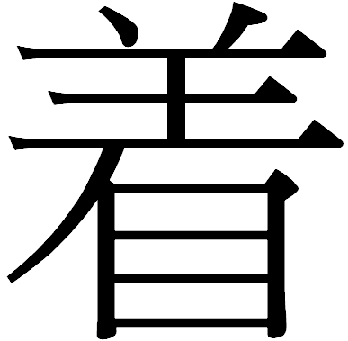一片團團相連的樣子。
- 戲：嬉戲。

四 賞析重點

這首詩描寫了江南的採蓮季節，荷塘蓮葉茂密，魚兒在蓮葉間嬉戲的情景，反映出江南的美麗風光和採蓮人的愉快心情。

詩一開始首先從廣大的江南說起，指出「江南可採蓮」。江南湖澤盛產蓮花，層層的蓮葉在清澈的水面上延伸到遠方，在讀者面前展示出一個寧靜而廣闊的空間，接再把讀者的視線移到眼前的一方碧波綠意。「蓮葉何田田」，「田田」是疊字式的形容詞，指蓮葉的圓大和茂密。這句的「何」字解「如此」和上句的「可」字互相照應。「可」是適合、正好的意思，蓮葉是如此茂盛，蓮房也一定是結滿蓮子，正好採摘了。第三句把讀者的目光由水面的蓮葉帶到水中的小小游魚。詩中「魚戲蓮葉」重疊了五次。這樣寫，活現了調皮的魚兒，穿梭嬉戲於蓮葉之間的情景，牠們時而於這裏擺尾，時而於那裏嬉戲，東、西、南、北間，以「魚戲蓮葉」的重疊，各成一句，旋律一經反覆後，產生了一種迴環不息的音樂感在讀者腦中迴盪，交織成一幅聲容並茂的採蓮圖：蓮葉滴翠，碧波清澈，不然怎能看到魚兒掠游的姿態；魚游作樂，採蓮人亦心情歡愉，輕快的歌聲飄盪於空氣之中。

樂府是歌唱文學，這首詩本也是可以唱詠的，它屬於樂府中的「相和歌」。所謂「相和歌」，是指由兩人唱和，或一人唱、眾人和唱的歌曲。這首詩前三句是「唱」的部分，因景生情，唱出了採蓮人的喜悅；接四句是「和」的部分，句子簡明、清晰，將「魚戲蓮葉」作不同方位的重疊，一唱三歎，造成一種迴環往復之美。這正是民歌的風格及藝術特色。

【跟進活動】

- 在小息時細心觀察一下同學們玩耍的情況，要注意他們面部的表情和發出的聲響。仿照本詩的形式把你看到、聽到、感受到的寫下來。
- 試到水族箱前觀察一下魚兒游動的情況，然後說說你感到魚兒的心情是怎樣的？

【想一想】

- 試描述一下孩子們玩「捉迷藏」時的動作和心情。
- 嬰兒剛學會一句話或一個動作時，會不斷的重複，這是甚麼原因？他們這樣做時開心嗎？結合本詩的內容，你有甚麼體會？
- 你心情暢快時會怎樣抒發你的情緒？會不會比平日多了說話和手舞足蹈呢？為甚麼？

